**ĐỀ CHẤN THƯƠNG CHỈNH HÌNH Y5**

**(16/7/2016)**

**Câu nào khác mấy đề trước thì pé tr tổ đỏ, mấy câu chữ đen là giống mấy đề trước**

1, 2. Nguyên nhân chính gây shock chấn thương:

1. Gãy nhiều xương
2. Gãy xương lớn
3. **Do đau quá mức hay mất máu nhiều**
4. Do vận chuyển bệnh nhân vội vã
5. Tất cả đều đúng

3. Ngay sau khi gãy một xương lớn, bệnh nhân có thể có các biến chứng sau:

1. Sốc, tắc mạch máu do mỡ, chèn ép khoang, viêm xương
2. Sốc, chèn ép khoang, chèn ép thần kinh, rối loạn dinh dưỡng
3. **Chèn ép khoang, liệt thần kinh ngoại biên, đứt mạch máu chính, gãy hở**
4. Tắc mạch máu do mỡ, đứt mạch máu, đứt thần kinh, cal lệch, khớp giả
5. Tất cả đều đúng.

4. Yếu tố giúp cho tắc mạch máu do mỡ tăng nặng, chọn câu sai:

1. Gãy một xương lớn
2. Gãy nhiều xương
3. **Gãy đầu xương đâm vào rách mạch máu**
4. Gãy xương hở độ III
5. Xương gãy không được bất động hoặc xử trí thô bạo

5. Phân loại của gãy xương có những điểm chú ý như sau:

1. Có 4 mức đô giống nhau cho gãy kín và hở
2. Có 5 mức độ vì ngoài các gãy xương thông thường còn có đứt lìa chi
3. Dựa vào đường gãy của xương chia 4 mức độ gãy kín và 4 mức độ gãy hở
4. **Dựa vào xương gãy và tổn thương mô mềm để xếp độ gãy xương**
5. Tất cả đều sai

6. Các yếu tố cơ bản giúp sự liền xương tốt là:

1. Lưu thông máu vùng gãy phong phú, không có tổn thương mô mềm nhiều
2. Không có rối loạn dinh dưỡng
3. Nắn hết các di lệch và bất động vững chắc vùng gãy xương
4. **Chỉ có A và C đúng**
5. Tất cả đều đúng

7. Trong các gãy xương dưới đây, loại nào hay gặp biến chứng mạch máu nhất:

1. Gãy đầu dưới xương quay
2. Gãy thân xương cánh tay
3. Gãy xương đòn
4. **Gãy trên lồi cầu xương đùi**
5. Gãy cánh chậu

8. Xử trí vết thương phần mềm tại nơi xảy ra tai nạn và tai phòng cấp cứu nên làm:

1. Liệt kê đầy đủ các tổn thương, cắt lọc vết thương càng sớm càng tốt
2. Băng bó tạm thời cột garo và chuyển về tuyến sau
3. Băng vô trùng, băng ép có trọng điểm, nẹp bất động
4. Chuyển ngay về tuyến sau mặc dù bệnh nhân có choáng
5. 1,2,3 đúng
6. **1 và 3 đúng**
7. 2 và 4 đúng
8. Chỉ có 4 đúng
9. Tất cả đều đúng

9. Theo phân độ Gustilo, gãy hở độ IIIB là loại gãy xương:

1. Gãy xương hở có tổn thương phần mềm rộng, xương gãy chéo ngắn
2. Phần mềm dập nát, xương gãy ngang đơn giản
3. Có phần mềm dập nát nhiều, tổn thương mạch máu và thần kinh cần hồi phục
4. Tồn thương phần mềm rộng gồm da, cơ, mạch máu, thần kinh, đầu xương lộ ra tróc màng xương
5. 1,2,3 đúng
6. 1 và 3 đúng
7. 2 và 4 đúng
8. **Chỉ có 4 đúng**
9. Tất cả đều đúng

10. Tổn thương thần kinh đi kèm trong trật khớp vai thường gặp là:

1. Thần kinh giữa
2. Thần kinh quay
3. Thần kinh trụ
4. Thần kinh cơ bì
5. **Thần kinh nách**

11. Vết thương phần mềm có thể gây ra các nguy cơ:

1. Chảy máu, tạo máu tụ
2. Nhiễm trùng nhiễm độc
3. Giảm oxy mô tế bào
4. Hoại tử mô tạo khuyết mất mô
5. **Tất cả đều đúng**

12. Điều trị cấp cứu vết thương giập nát phần mềm người ta thực hiện những công việc sau:

1. **Rạch mở rộng và cắt lọc các mô giập nát da để hở**
2. Cắt lọc vừa đủ khâu da kín
3. Tiêm KS theo kháng sinh đồ và bất động chi
4. Kê cao chi, tập vận động chi bị tổn thương sớm
5. Tất cả đều đúng

13. Được gọi là vết thương khớp khi:

1. **Vết thương ở gần khớp có dịch sánh chảy ra**
2. Vết thương ở gần khớp có máu và mỡ chảy ra
3. Chọc dò ổ khớp ra máu
4. BN đau dữ dội dù vận động khớp rất nhẹ
5. A và C đúng

14. Để chẩn đoán chắc chắn vết thương khớp:

1. Vết thương ngay tại khớp
2. Chọc dò ổ khớp ra máu không đông
3. **Vết thương ở gần khớp có máu chảy ra lẫn sánh**
4. Chụp Xquang khớp có tổn thương thấu khớp
5. Tất cả đều đúng

15. Bong gân là tên gọi của tổn thương:

1. Bong chỗ bám của gân
2. Đứt gân và rách bao khớp
3. **Đứt dây chằng của khớp và rách bao khớp**
4. Một sự dãn dài quá mức và đột ngột các gân cơ xảy ra sau một chấn thương gián tiếp do vặn xoắn hay gập góc
5. A và D đúng

16. Giai đoạn phục hồi của một tổn thương dây chằng:

1. **Bắt đầu từ ngày 3 đến tuần 6**
2. Các sợi collagen hình thành và phát triển theo định hướng
3. Có thể kéo dài đến tháng thứ 3-6 vì vậy không nên tập vận động quá mức trong giai đọạn này
4. Dây chằng đã chịu đựng được sức kéo căng mạnh và BN hết đau
5. B và D đúng

17. BN bong gân độ 1 biện pháp nào bên làm:

1. **Chườm nước đá vào vùng bong gân ngay sau khi tổn thương**
2. Tiêm thuốc tê vào vùng bong gân sau đó bó bột
3. Nên cho BN tập vân động sớm
4. Mổ khâu lại dây chằng nếu BN là 1 vận động viên
5. Tất cả các phương án trên đều đúng

18. Trong các vùng giải phẫu sau đây, vùng nào cho kết quả khâu nối gân kém nhất:

1. Mặt trước đốt 3
2. **Mặt trước 2 đốt 1 và 2 (Noman’s land)**
3. Mặt trước gan tay
4. Vùng ống cổ tay
5. Vùng trước trên cổ tay

19. Phương pháp vô cảm trong nắn trật khớp phụ thuộc vào:

1. Loại trật khớp (trật khớp háng phải gây mê TM, nội khí quản lun áh)
2. Thời gian tính từ lúc trật khớp (trật muộn > 3 tuần, thường phải mổ)
3. Tổng trạng BN
4. Các chống chỉ đinh của phương pháp vô cảm
5. **Tất cả đều đúng**

20. Trong viêm xương chấn thương, mảnh xương chết:

1. **Do mảnh xương vụn, xương xơ chai tạo thành**
2. Do hiện tượng tiêu xương tạo ta
3. Còn được gọi là xương tù
4. Do phản ứng màng xương tạo ra
5. Do ung thư xương viêm tạo thành

21. Viêm xương tủy đường máu trên xương dài thường gặp ở vị trí

1. Sụn mặt khớp
2. Chỏm xương
3. Sụn tăng trưởng
4. **Hành xương**
5. Thân xương

22. Bệnh nhân >40 tuổi thường gặp các bướu:

1. **K xương di căn**
2. Đa u tủy
3. Sarcom xương
4. Bướu sụn xương
5. Bướu đại bào xương

23. Tồn thương nào sau đây là tổn thương giả bướu: chọn câu sai (ko chắc)

1. Bọc xương
2. Bọc hoạt dịch
3. Chuyển sản sụn màng khớp
4. **Bướu nguyên bào sợi**
5. Viêm nôt – nhung mao màng khớp ngấm sắc tố

24. Để chẩn đoán lao xương khớp, cận lâm sàng nào quan trọng:

1. **Xquang qui ước**
2. CT
3. MRI
4. Xạ hình xương
5. Xét nghiệm mủ dò

25. Lao xương khớp thường gặp nhất:

1. **Lao cột sống**
2. Lao khớp hang
3. Lao khớp gối
4. Lao cổ chân
5. ?

26. Triệu chứng lâm sàng của lao xương khớp:

1. Hội chứng nhiễm trùng nhiễm độc
2. Dò mủ ra da
3. Đau tại vị trí tổn thương
4. Rối loạn cơ vòng
5. **Tất cả đều đúng**

27. Hình ảnh Xquang thường gặp trong lao cột sống:

1. Hẹp khe khớp, nham nhở (gặp hinh ảnh này là nghĩ tới lao đầu tiên)
2. Hủy xương (Đúng)
3. Mảnh xương chết do hoại tử (Đúng)
4. Áp xe lạnh
5. ?

Nó ko có câu E: nếu câu E là tất cả đúng thì chọn, ko phải thì chọn A

28. Di chứng ngắn chi trong gãy xương trẻ em:

1. **Tổn thương hoàn toàn sụn tiếp hợp**
2. Tổn thương không hoàn toàn sụn tiếp hợp
3. Tổn thương đầu xương
4. Tổn thương ngang thân xương
5. Còi xương

29. Đô di lệch chồng ngắn ở trẻ em chấp nhận được:

1. 1 cm
2. **1 – 2 cm (3 cm nếu là xương đùi, gập góc <=15o, sang bên 1 thân xương)**
3. 2 – 3 cm
4. 3 – 4 cm
5. 4 cm

30. Khả năng tự điều chỉnh của gãy xương ở trẻ em: nguyên tắc chi dưới >trên, gần gối-xa khuỷu

1. Thời gian tối ưu nhất để điều chỉnh là ≤ 10 tuổi
2. Sự tự điều chỉnh gãy xương như nhau ở dưới 10 tuổi
3. **Tối ưu nhất của sự tự điều chỉnh là ≤ 8 tuổi**
4. Khả năng tự điều chỉnh của chi trên nhiều hơn chi dưới
5. Vị trí điều chỉnh xương tốt ở gần khuỷu xa gối

31. Di lệch chấp nhân được ở gãy xương trẻ em:

1. Di lệch chồng ngắn
2. Di lệch gập góc
3. Di lệch sang bên
4. Di lệch xoay
5. **1,2,3 đúng**
6. 1 và 3 đúng
7. 2 và 4 đúng
8. Chỉ có 4 đúng
9. Tất cả đều đúng

32. Phân độ Gartland của gãy trên lồi cầu cánh tay có chèn ép thần kinh giữa và động mạch cánh tay là: (chỉ bik là giai đoạn 3, ko tìm thấy 3A hay 3B)

1. Phân độ I
2. Phân độ II
3. Phân độ IIIA
4. **Phân độ IIIB**
5. Phân độ IV

33. Vẹo cột sống là:

1. Thay đổi cấu trúc trong mặt phẳng trán
2. Thay đổi cấu trúc trong mặt phẳng dọc giữa
3. **Thay đổi cấu trúc trong không gian 3 chiều**
4. ?
5. Cả 3 câu đều đúng

34. Bệnh Scheuerman: bệnh di truyền, gù tròn >45o (lao là gù nhọn nhaz), uống giảm đau sẽ bớt đau

1. Không có tính chất gia đình
2. **Gù hơn 450**
3. Nhiều đốt sống hình chêm
4. Điều trị giảm đau không đỡ
5. ?

35. Bệnh DDH ở trẻ em: developmental hip dysplasia, nguy cơ: con so, ngôi mông, con gái, tiền sử gia đình

1. Thường gặp ở ngôi ngang
2. Trai gặp nhiều hơn nữ
3. Cần phải điều trị phẫu thuật sớm
4. **Nắn chỉnh sớm có kết quá tốt**
5. Là một bất thường sau sanh

36. Thời điểm phát hiện chân khoèo:

1. Sau khi sanh xong
2. **Trong quá trình mang thai.**
3. Lúc sanh

37. Chỉ số Dennis đánh giá mất vững của cột sống:

1. 1 cột
2. **≥ 2 cột**
3. 3 cột
4. 4 cột
5. Tất cả đều sai

38. Chỉ số đánh giá mất vững của cột sống:

1. **Gãy lún > 25% chiều cao thân đốt**
2. Di lệch gập góc > 10o giữa 2 đốt sống kế cận nhau (11o mới đúng)
3. Di lệch thân đốt > 3mm (3.5 cm mới đúng)
4. Chỉ số X + Y > 6mm thì chỉ mất vững cột sống cổ C1 – C2 (6.9 cm mới đúng)
5. Tất cả đều đúng

39. Hội chứng tủy sống trước, chọn câu Sai:

1. Mất vận động
2. Mất cảm giác đau nhiệt
3. Còn cảm giác sờ sâu
4. **Khả năng hồi phục chức năng vận động 90% (10% àh, brown-sequard mới 90%, HC tủy trung tâm là 75%)**
5. Tổn thương 2/3 trước tủy

40. Thời điểm chỉ định PHCN ở BN đoạn chi:

1. **Ngay khi có chỉ định đoạn chi**
2. Ngay khi phẫu thuật
3. Ngày 1 hậu phẫu
4. Sau hậu phẫu 1 tuần
5. Không có chỉ đinh

41. Chức năng của ban điều hành trong PHCN cộng đồng:

1. Phát hiện phân loại người tàn tật
2. **Huấn luyện và kiểm tra chuyên môn kĩ thuật**
3. Tìm tài liệu, áp dụng các dụng cụ huấn luyện thích hợp
4. Lôi kéo cộng đồng các ban ngành khác tham gia vào chương trình
5. Tất cả đều đúng

42. Sau đoạn chi cần làm gì:

1. Tránh tiếp xúc thao tác đến phần chi cụt (mình thao tác nhiều để BN dễ accept, ko nên ép họ)
2. Không khuyến khích BN tác động vào mỏm cụt (Khuyến khích BN đẩy nhẹ nhàng vào mỏm cụt qua lớp băng để giúp cử động, tạo kích thích cảm giác và thừa nhận về mặt tâm lý)
3. **Không dùng vật nặng để duy trì tư thế duỗi** (Duy trì tư thế duỗi bằng lực cơ của bản thân BN và ván đỡ. Không dùng vật nặng đè duy trì tư thế duỗi.)
4. Chỉ nên cho Bn ngồi sau mổ
5. Băng mỏm cụt để tạo hình cho mỏm cụt (Sai lầm)

43. Chỉ định phẫu thuật trong gãy xương đòn. Ngoại trừ:

1. Thẩm mĩ
2. **Gãy nhiều mảnh**
3. Bập bệnh khớp vai (gãy xương đòn kèm xương bả vai)
4. Gãy hở
5. Dọa mở ra da

Ngoài ra còn có: di lệch xa, Gập góc nhiều hoặc chồng ngắn > 2cm không thể sửa bằng nắn kín. Gãy 1/3 ngoài kèm đứt dây chằng quạ đòn

44. Các chỉ số Xquang đánh giá gãy đầu dưới xương quay, chọn câu sai:

1. Góc nghiêng trụ
2. Góc nghiêng lòng
3. **Góc nghiêng quay**
4. Chỉ số khác biệt xương trụ
5. Số đo chiều dài đầu dưới xương quay

45. Tư thế bó bột gãy 2 xương cẳng tay:

1. Gãy 1/3 dưới bó bột ở tư thế cẳng tay trung tính
2. Gãy 1/3 trên bó bột ở tư thế cẳng tay trung tính
3. Gãy 1/3 giữa bó bột ở tư thế cẳng tay sấp
4. Gãy 1/3 dưới bó bột ở tư thế cẳng tay ngửa
5. **Gãy 1/3 trên bó bột ở tư thế cẳng tay ngửa hoàn toàn (gãy 2/3 dưới: để ngửa nhẹ)**

46. Định nghĩa gãy Galeazzi:

1. Gãy 1/3 dưới thân xương quay
2. Rách màng gian cốt
3. Trật khớp quay trụ dưới, đứt dây chằng tam giác hoặc gãy mỏm trâm trụ
4. A và C đúng
5. **Tất cả đều đúng**

47. Loại di lệch điển hình của gãy 1/3 trên xương đùi:

1. Chồng ngắn, xoay trong, gập góc mở vào trong
2. **Chồng ngắn, xoay ngoài, gập góc mở vào trong**
3. Sang bên, xoay ngoài, gập góc mở ra ngoài
4. Xa 1 thân xương, xoay ngoài, gập góc mở ra trước
5. Đoạn xa di lệch ra sau do cơ sinh đôi kéo

48. Dạng trật khớp háng ở BN sau: (xem hình ở sách bài trật khớp háng)

* Kiểu châu: sau trên
* Kiểu ngồi: sau dưới
* Kiểu mu: trước trên
* Kiểu bịt: trước dưới
* Sau: đùi khép, xoay trong, chân ngắn
* Trước: đùi dạng, xoay ngoài, chân dài
* Trên: gối gập ít
* Dưới: gối gập nhiều

49. Nhiễm trùng bàn tay luôn luôn

A. **tiến tới hoại tử nếu ko can thiệp nội ngoại khoa**  
 B. cần phải PT  
 C. có thể tự lành  
 D. ??

50 . Hoại tử bàn tay sẽ xảy ra khi không thực hiện

1. Điều trị nội khoa sớm
2. Điều trị ngoại khoa dẫn lưu mủ trong giai đoạn tụ mủ
3. **Cả A và B đúng**
4. ? ?

51. Bong sụn tiếp hợp là loại gãy xương

1. Làm tróc một mảnh xương sụn ở đầu xương
2. Rất thường gặp sau chấn thương ở tuối vị thành niên
3. Do cơ chế chấn thương trực tiếp gây ra
4. **Có ảnh hưởng đến sự phát triển của xương**
5. Tất cả đều đúng

52. Viêm xương tủy cấp đường máu thường xảy ra ở tuổi:

1. Dưới 6
2. **7 – 16**
3. 17 – 30
4. 31 – 60
5. Trên 60

53. Khi nói về chèn ép khoang, có những ý kiến sau đây, điều nào SAI:

1. Chèn ép khoang là biến chứng thường gặp nhất trong gãy 1/3 trên cẳng chân
2. **Sưng căng đè ép đồng mạch khoeo gọi là chèn ép khoang khoeo**
3. Chèn ép khoang có thể do những nguyên nhân bên ngoài như băng bột chặt
4. Trong chèn ép khoang có thể vẫn sờ được mạch vì áp lực ở đó không đủ sức đè ép bẹp mạch
5. Chèn ép khoang và sốc chấn thương có tác dụng tương hỗ, chèn ép khoang sẽ làm nặng hơn tình trạng shock của bệnh nhân

54. Các triệu chứng nào dưới đây là đặc điểm giúp chẩn đoán trật khớp:

1. Sưng, đau vùng khớp, mất cơ năng
2. Sưng, đau, biến dạng vùng khớp
3. Mất cơ năng hoàn toàn + biến dạng
4. **Làm động tác thụ động ngược lại với biến dạng, khi buông tay ra thì chi trở lại tư thế ban đầu**
5. Không sờ thấy hõm khớp

55. Biến dạng của trật khớp có thể phân biệt với biến dạng của gãy xương nhờ vào đặc điểm:

1. Điển hình
2. Hằng định
3. Cõ những biến dạng mà gãy xương không có
4. Đơn giản
5. **A và B đúng**

56. Triệu chứng nào dưới đây không thuộc trật khớp khuỷu:

1. Khuỷu gập nhẹ 30 – 400
2. Sờ thấy khối u trong nhẵn phía trước khuỷu
3. **Đường kẻ theo trục dọc xương cánh tay nhìn nghiêng qua mỏm trên lồi cầu đi qua** mỏm khuỷu
4. 3 mốc xương: mỏm trên lồi cầu, mỏm trên ròng rọc và mỏm khuỷu tạo thành tam giác bất kì với đỉnh là mỏm khuỷu nằm bên trên
5. Sờ thấy chỏm xương quay ở vị trí bất thường

57. Triệu chứng của gân duỗi chung các ngón tay ở vị trí khớp liên đốt gần là:

1. Không duỗi được ngón tay
2. Không duỗi được khớp liên đốt gần
3. **Không duỗi được khớp liên đốt gần nhưng khớp liên đốt xa duỗi quá mức.**
4. Ngón tay búa
5. Loại nào sau đây không phải tổn thương giả bướu:
   1. **Bướu sụn xương**
   2. Bọc hoạt dịch
   3. Loạn sản sợi
   4. Chuyển sản sụn màng khớp
   5. Bướu lành sợi
6. Sau khi nắn trật khớp vai, cho BN chụp XQ kiểm tra bình diện mặt ở tư thế cẳng tay để sau lưng, nhằm mục đích:
7. Xem khớp có bị trật lại không
8. Xem cung bả vai cánh tay có bị gãy không
9. **Xem có dấu hiệu lún chỏm không**
10. Xem hõm khớp có bị gãy, nứt không
11. Xem mấu động lớn nơi bám của cơ trên gai có tổn thương không
12. Bướu xương: chọn sai:
13. >90% ở tứ chi và đai chi (đúng)
14. Hay xảy ra ở vị trí gần gối xa khuỷ (đúng)
15. …
16. …

THÊM-YHDP 2014

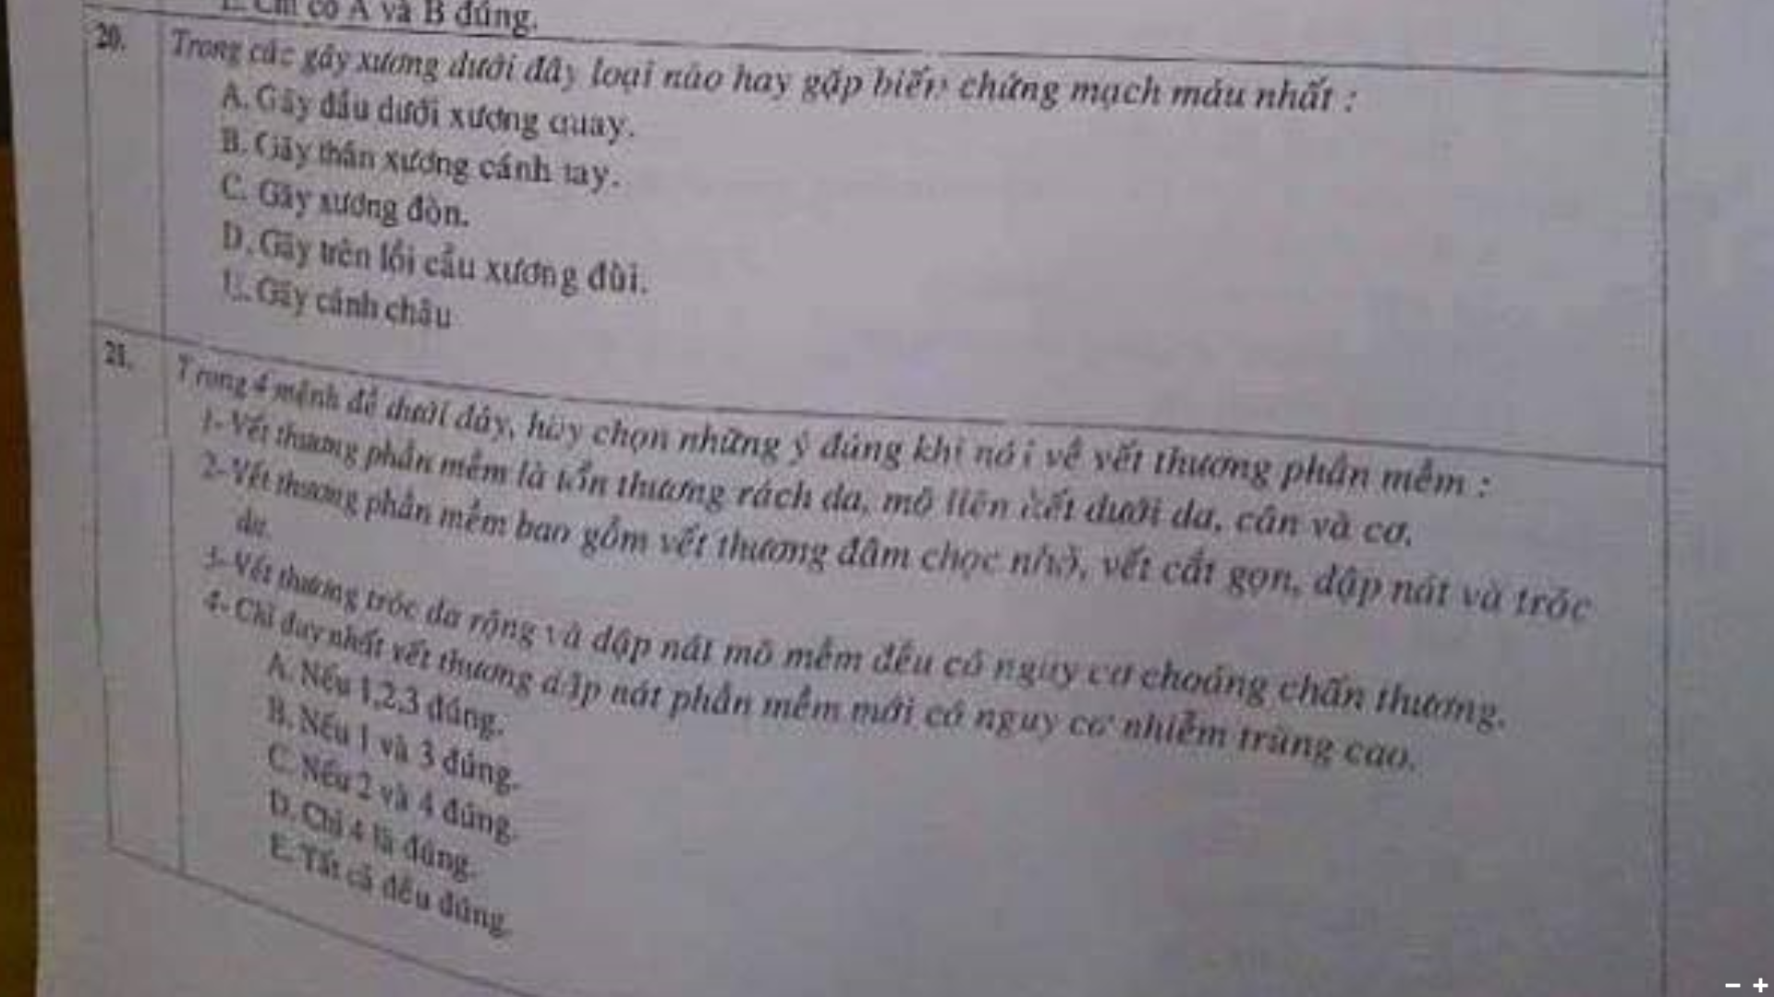

Chọn A

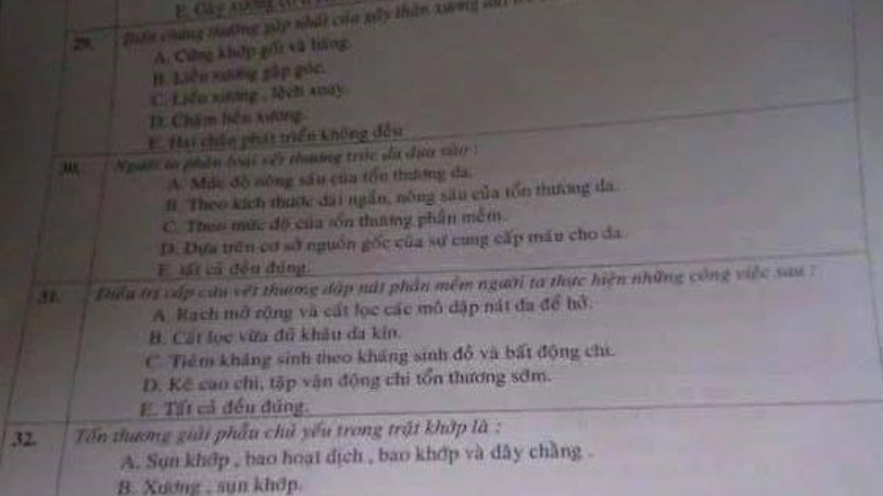

Chọn A

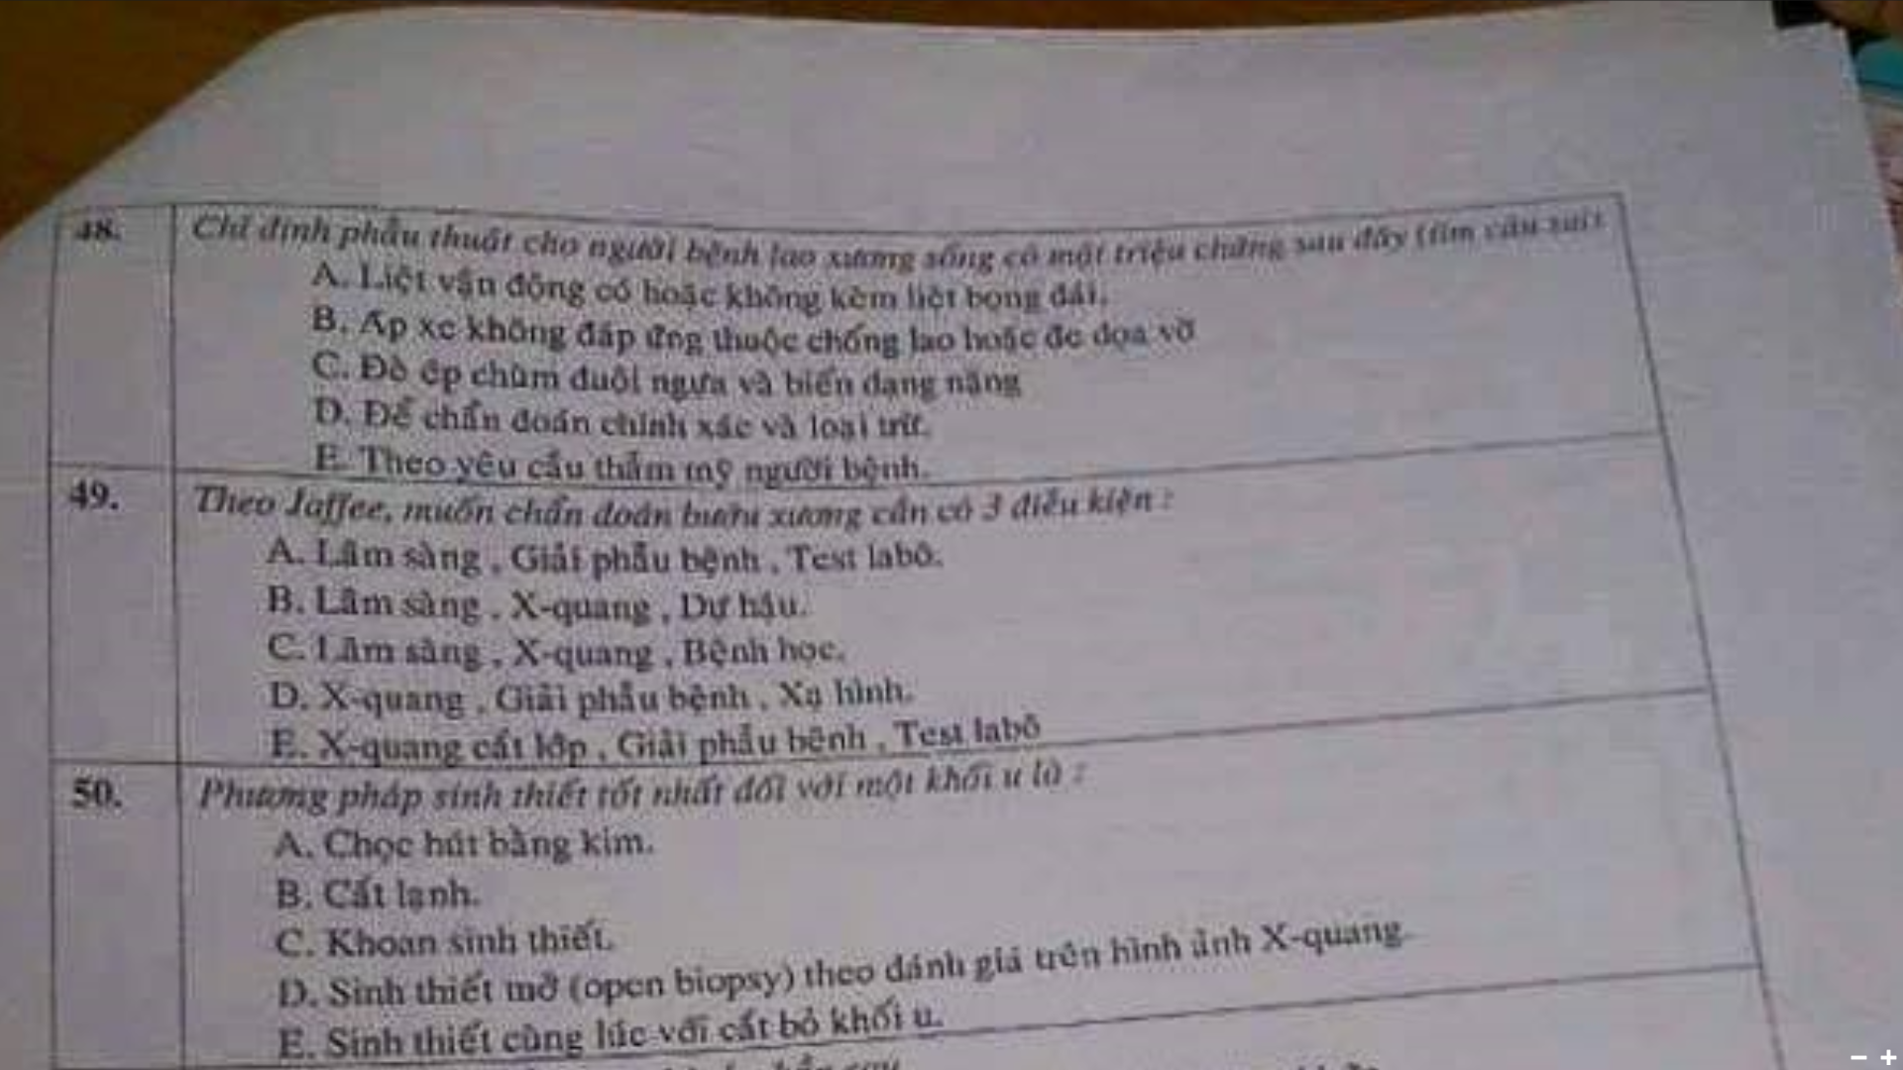

Ko bik câu D hay E nữa. Màh chắc câu E quá

Y5 2010-2011

1. chức năng thần kinh trên nách là gì?........
2. khi sử dụng cố định ngoài trong gãy xương hở cần chú ý tránh:
3. không để đinh xuyen qua chỗ có vết thương
4. không để đinh xuyên qua ổ gãy
5. đinh càng xa ổ gãy càng tốt
6. …..
7. …..
8. dòng Galvanic. Chọn câu sai
9. Có tần số >5000hz
10. Có tác dụng khác nhau ki đặt điện cực khác nhau
11. Có thể dùng để dẫn thuốc
12. chống co rút
13. tất cả đều sai

Gãy xương phụ thuộc các yếu tố

Có 3 nguyên nhân gãy xương: chấn thương, bệnh lý, mỏi

Ó 3 nhóm tuổi-giới: trẻ em, người già, nữ mãn kinh

Cơ chế gãy